Устройство ProExtender System предназначено для увеличения размеров пениса посредством вытяжения. ProExtender System может использоваться, как дополнение к хирургическому удлинению полового члена, или как щадящее моно-терапевтическое устройство. Использование устройства ProExtender System не требует наблюдения врача.

Действие устройства основано на принципе вытяжения, методе, имитирующем естественную реакцию человеческого тела на приложение физической силы. Клетки ткани реагируют путем умножения и ткань постепенно удлиняется, как по длине, так и по ширине, это -- принцип, который используют некоторые туземные племена для множественного удвоения размеров мочки уха и губ.

Устройство ProExtender System прошло испытания на пациентах, у каждого из которых после применения этого устройства, в соответствии с инструкцией, увеличился пенис. Увеличение необратимо и не приводит к сужению окружности пениса.

Испытуемые достигли среднего увеличения эрегированного члена на 2,8 см (24%) после 3 – 4 месяцев использования устройства. Лечение не сказывается на мочеиспускании, удовольствии, получаемом от полового акта или на потенции. Добиться удлинения можно только в результате ежедневного применения устройства, эффект появляется только в случае использования устройства в течение нескольких часов. Указанные выше результаты получены после 3 месячного курса ежедневного применения устройства в течение 12 часов.

Устройство ProExtender System можно использовать в течение дня на разные промежутки времени. Для получения результата нет необходимости носить устройство, не снимая, в течение долгого времени. Например, 2-часовое применение в течение 12 месяцев принесет тот же результат, что и ежедневное 12-часовое применение за 2 месяца. Можно также сделать на некоторое время перерыв без ущерба для конечного результата. Если не использовать устройство ProExtender System в течение некоторого времени, это не приведет к «потере» удлинения, полученного на тот момент. Устройство также можно надевать на ночь, однако оно может отсоединиться при неловком повороте во время сна или при ночной эрекции. При использовании устройства ProExtender System ночью рекомендуется использовать Защитную прокладку или иные защитные меры. Случайное отсоединение не принесет вреда и потребует только установить устройство обратно на место. Днем устройство можно носить под просторными штанами.

ВНИМАНИЕ: Следует соблюдать следующие предосторожности: Устройство следует снимать при опорожнении кишечника, во время занятий спортом, во время полового акта или других напряженных физических занятий. Также не следует использовать устройство после распития спиртных напитков или принятия болеутоляющих медицинских препаратов, обладающих способностью вызывать эйфорию, а также в случае наличия на пенисе ран или инфицированных участков. При появлении боли, онемения, синеватой бледности головки члена, или любой другой неблагоприятной реакции, устройство следует немедленно ослабить и снять. В случае образования не пенисе ран, устройство не следует применять до их полного заживления.
Наконец, устройство не следует носить в случае высокого риска падения, также следует проявлять осторожность при ходьбе по лестницам, ходьбе по влажному полу и т.д. Устройство также не используется при работе с механизмами, управлении транспортными средствами, обращении с горячими предметами, во время езды не велосипеде и приготовлении пищи.

Описание компонентов и инструкция по сборке
Устройство ProExtender System состоит из основного пластмассового кольца (1) с углублением для уретры (2). Кольцо застегивается вокруг корня пениса, Две металлических стержня, один с правосторонней резьбой (3), другой – с левосторонней (4) присоединены к основному кольцу. Внутри каждого стрежня, скрытого в трубке, имеется пружинное приспособление (5). В дистальном конце два стержня присоединяются к пластмассовой опоре (6) с двумя отверстиями, через которые пропущены концы силиконовой трубки.

Части 1 – 5 поставляются смонтированными, и не подлежат дальнейшей разборке. В зависимости от длины пениса устанавливаются короткие или длинные стержни. После увеличения размера пениса потребуются стержни добавочного удлинения. Пластмассовая опора устанавливается введением концов стержней (5) в два больших отверстия опоры. После этого нажать на опору в направлении к основному кольцу (1). В результате этого пружины защелкиваются в нужном положении. Давить до щелчка, подтверждающего прочную фиксацию опоры на стержнях.
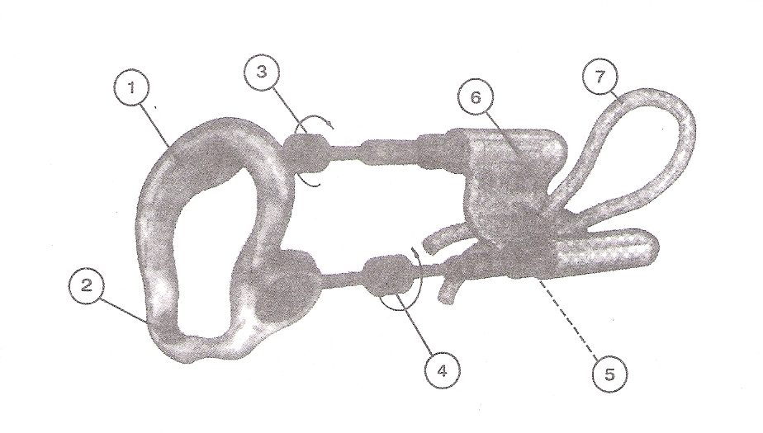
Рис.1
Инструкции по надеванию
Устройство надевается основным кольцом (1) на корень пениса так, чтобы два металлических стрежня (2) шли параллельно пенису, с каждой стороны, а головка легла на опору, имеющую форму чаши (3). Головка члена продевается в петлю, образованную силиконовой трубкой, концы которой продеты в отверстия на пластмассовой опоре (4). Перед пристегиванием пениса следует надавить на пластмассовую опору в направлении к телу, чтобы пружины защелкнулись в нужном положении. Чтобы плотно притянуть головку пениса к опоре, следует потянуть за концы трубки (5) с обратной стороны опоры. Для фиксации затяжки головки концы заводятся в две выемки (6). В случае необходимости установить дополнительные секции металлических стержней (7).

В редких случаях на начальных этапах использования устройства ProExtender System может появиться болезненность. Эта болезненность обычно вызывается избыточным усилием, применяемым на начальных этапах. Усилие не должно превышать 900 г вытяжения на 4. 8 час ежедневно в течение первых 2 3 недель. Затем силу вытяжения следует увеличить до 900 – 1.200 г, а время применения – до 6 – 2 ч ежедневно.

Для избавления от этой боли можно использовать входящую в комплект защитную прокладку следующим образом:
- Медленно растянуть защитную прокладку.
- Положить ее на венец головки пениса и дать прокладке сжаться до плотного облегания. - Установить силиконовую трубку дополнительной длины обычным образом.

Защитная прокладка моется в теплой воде.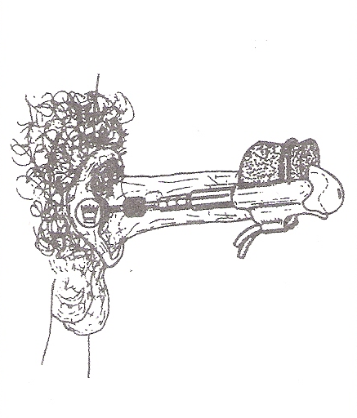

ИНСТРУКЦИИ ПО РЕГУЛИРОВКЕ
После надевания устройства силу вытяжения можно регулировать вращением двух барашковых винтов (1) в направлении внутрь. Фактически прилагаемое усилие можно считать на шестигранных штоках поршня (2). Сила вытяжения может изменять значение с 900 до 1.200 или 1.500 г (см. Рис. 4). Каждая риска на поршне соответствует 300 г. таким образом, в случае приложения макс. усилия (1.500 г) на поршне будет видна только одна риска. На первые 2 -3 недели применения рекомендуется сила 900 г и на этот период не рекомендуется использовать приспособление ProExtender System дольше 4 – 5 ч/ день. После усилие можно увеличить: 1.200 г до 6 – 12 ч/ ежедневно. Указанные режимы применения устройства можно использовать и в течение более длительных периодов.
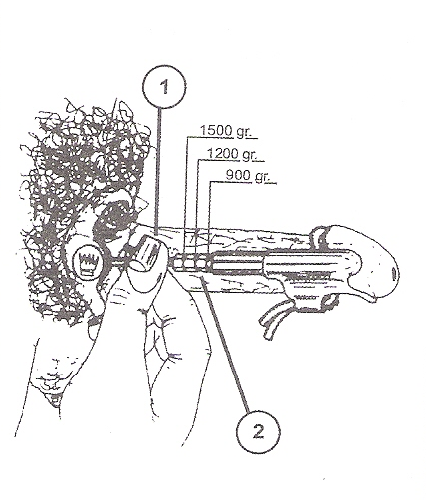
Рис.4
ИНСТРУКЦИИ ПО ПРИМЕНЕНИЮ И СНЯТИЮ УСТРОЙСТВА ProExtender System При использовании устройства пенис может находиться в любом положении, за исключением, в положении в сторону. Устройство в надетом положении не заметно в просторных брюках. Устройство можно надевать на ночь, однако оно может отсоединиться при неловком повороте во время сна или при ночной эрекции. При использовании устройства ProExtender System ночью рекомендуется использовать защитную прокладку или иные защитные меры. Случайное отсоединение не принесет вреда и потребует только обратно установить устройство на место. Снимается устройство посредством ослабления силиконовой трубки с нижней стороны основания.

ИСПОЛЬЗУЕМЫЕ МАТЕРИАЛЫ
1. Тип силикона. WMQ, USP 21-4, PA/HP/exp3/(82)57/1984. Из-за своего химического состава силиконовый каучук является термостойким, стойким к воздействиям окружающей среды, износостойким. Он пригоднее к использованию в диапазоне температур от -65^{о}С до +210^{о}С.
2 - 4. Пластмассовые части: Полиоксиметилен (РОМ) (Hostaform), С 2521 G.
Является термостойким в диапазоне: -20^{о}С -- +8^{о}С.
3. Латунь: CuYnS9Pb3-W.no. 2.0401.
4. Нитиновое покрытие: Нитин – это интерметаллический состав, сочетающий свойства никеля и олова, получаемый методом электролитического осаждения. Клинические испытания показали, что нитиновые покрытия, несмотря на 35% никеля в их составе, не вызывает реакции у людей с аллергией на никель.
5. Пружины из нержавеющей стали: Din 17224 – W.no. 4310.

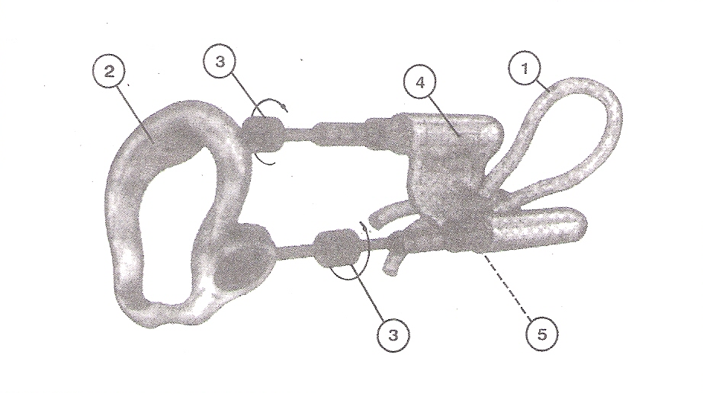
ОЧИСТКА
Устройство ProExtender System подлежит ежедневной очистке с использованием туалетного мыла и воды.
Для дезинфекции можно использовать спиртовой раствор хлоргексидина, 0,5%.

